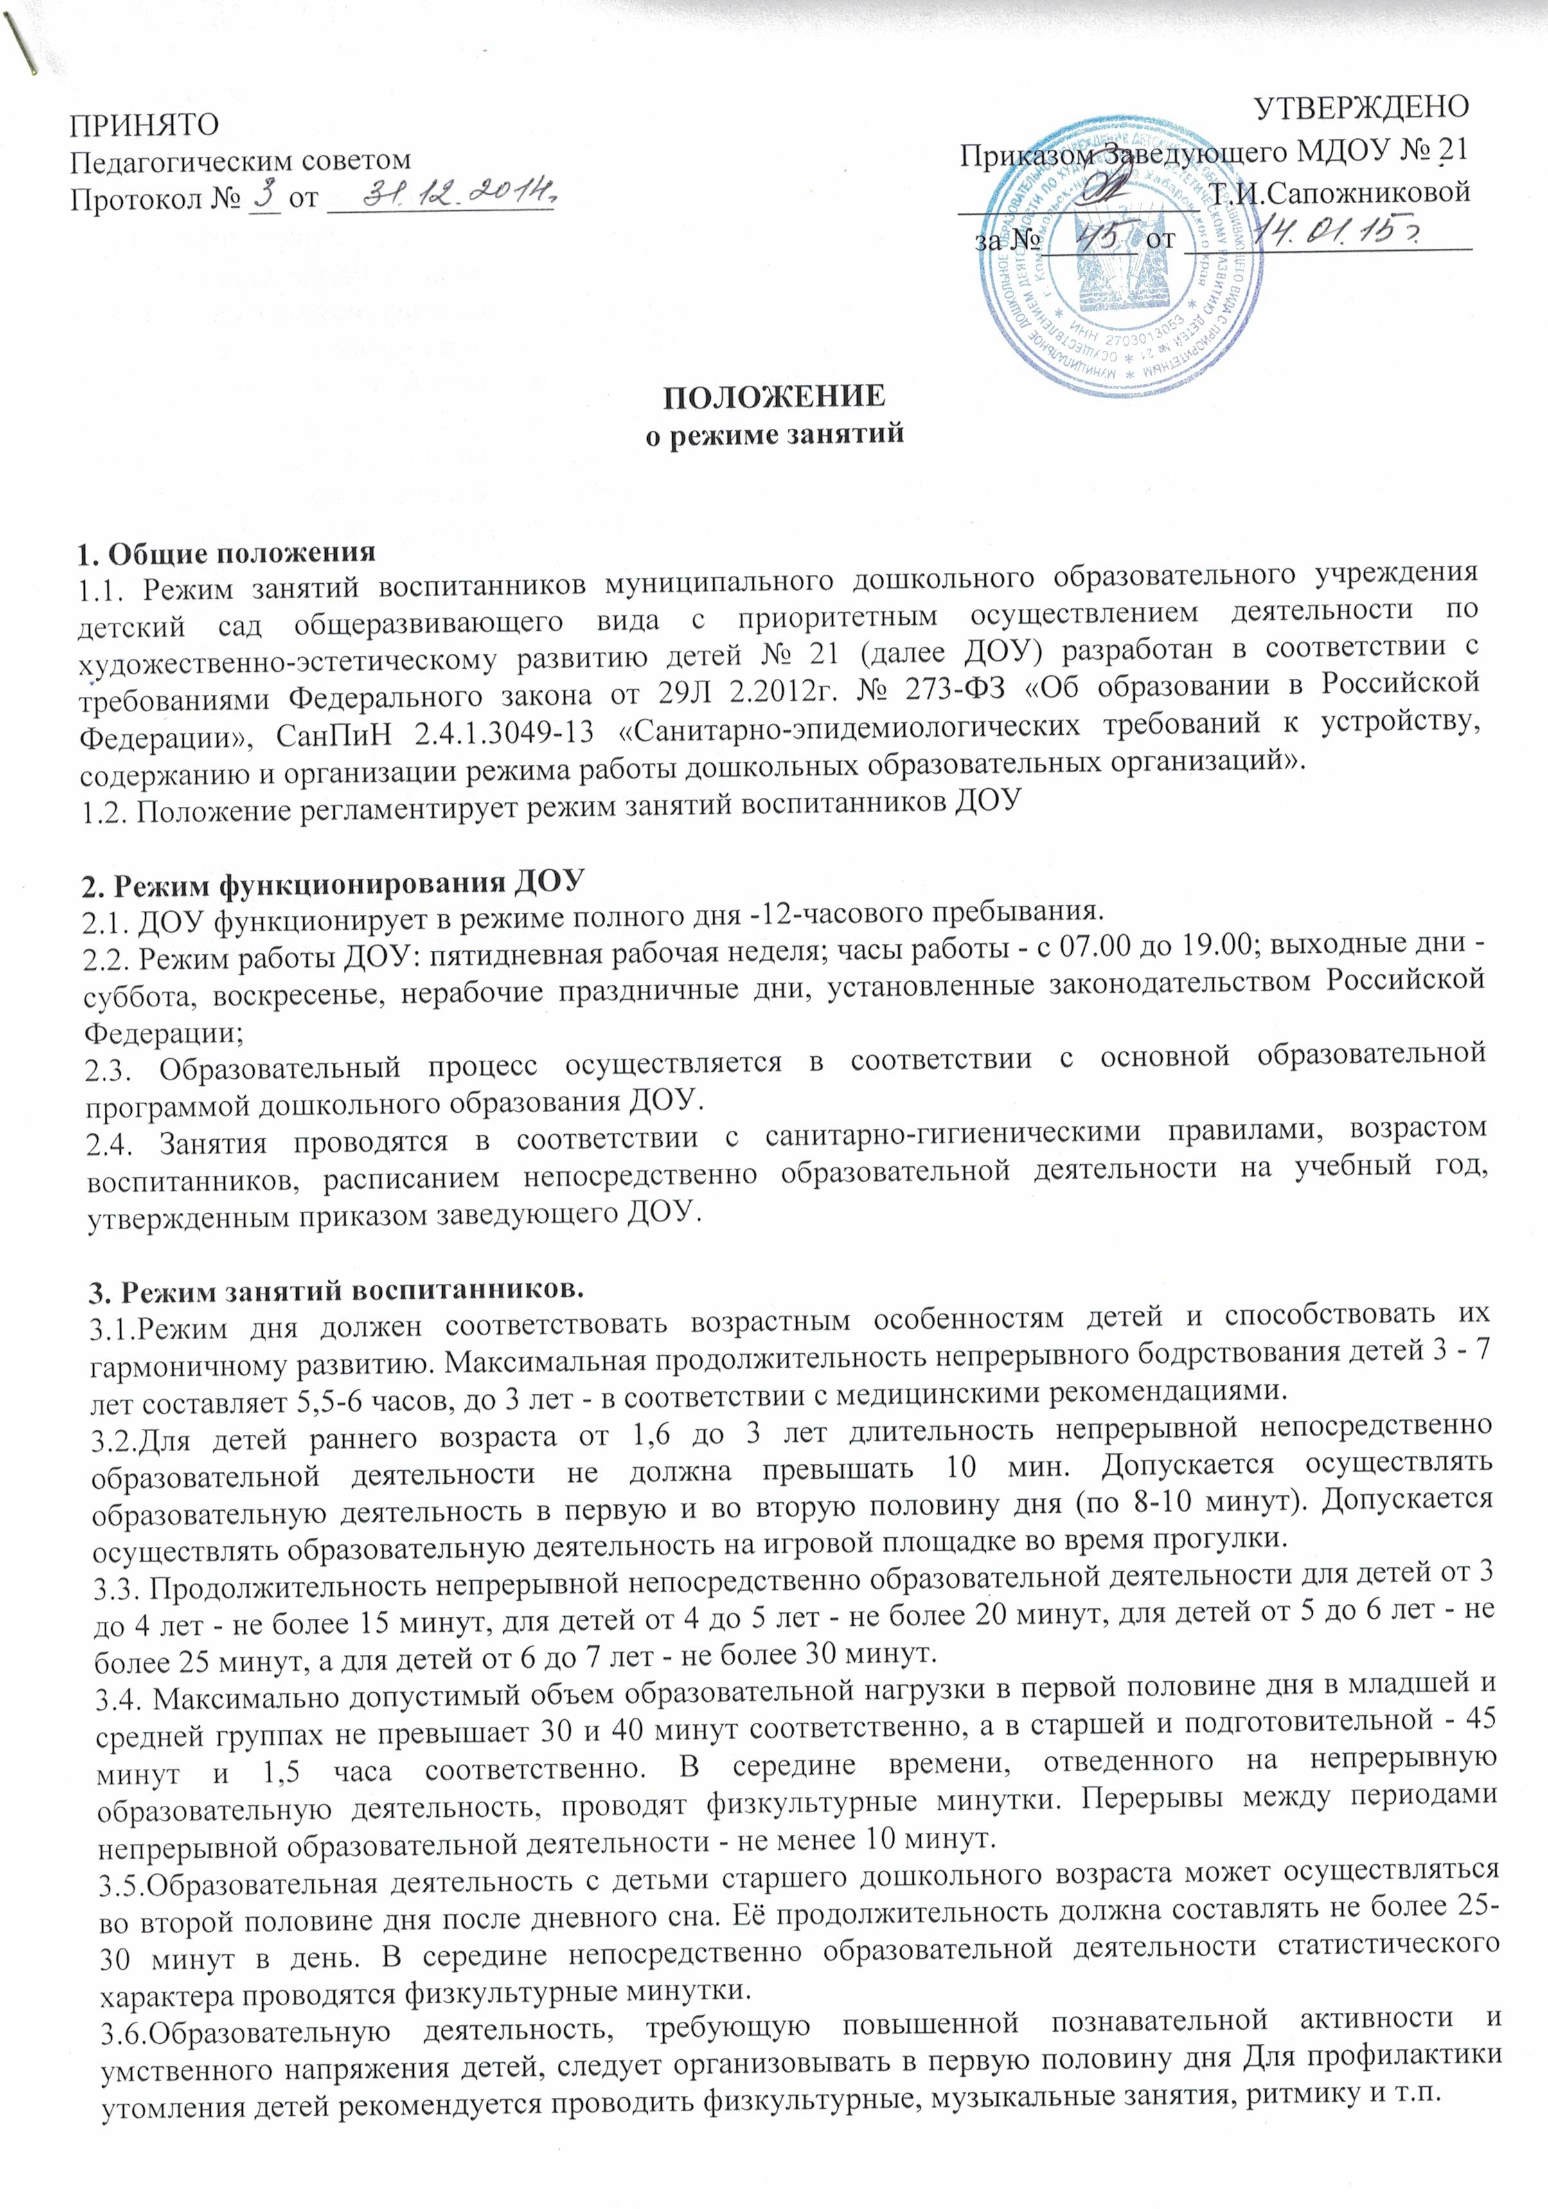
3.7. Продолжительность учебного года в ДОУ с 01 сентября по 31 мая.
3.8. В летний оздоровительный период проводится непосредственно образовательная деятельность только художественно-эстетического и физкультурно-оздоровительного направлений.
3.9.Физическое воспитание детей направлено на улучшение здоровья и физического развития, расширение функциональных возможностей детского организма, формирование двигательных навыков и двигательных качеств.
Двигательный режим, физические упражнения и закаливающие мероприятия следует осуществлять с учетом здоровья, возраста детей и времени года.
ЗЛО.С детьми второго и третьего года жизни занятия по физическому развитию осуществляют по подгруппам 2-3 раза в неделю. С детьми второго и третьего года жизни занятия по физическому развитию проводят в групповом помещении.
3.11 .Занятия по физическому развитию для детей в возрасте от 3 до 7 лет организуются не менее 3 раз в неделю. Длительность занятий по физическому развитию зависит от возраста детей и составляет:
- в младшей группе - 15 мин.,
- в средней группе - 20 мин.,
- в старшей группе - 25 мин.,
- в подготовительной группе - 30 мин.
3.12. Для достижения достаточного объема двигательной активности детей используются все организованные формы занятий физическими упражнениями с широким включением подвижных игр, спортивных упражнений.
3.14.Режим занятий дополнительного образования устанавливается расписанием.
3.15.Конкретный режим посещения ребенком детского сада устанавливается договором об образовании, заключаемом между родителями (законными представителями) ребёнка и ДОУ.

